Пористые пьезокомпозиционные материалы на основе пьезокерамики ПКП-12.

Е.В. Карюков, А.А. Панич, В.К. Доля, А.Ю. Малыхин, В.В. Немыкин,
В.В. Бостанджиян.
Научное конструкторско-технологическое бюро «Пьезоприбор» Южного федерального университета, г.Ростов-на-Дону
Аннотация: Изготовлены пьезокерамические каркасы из материала ПКП-12 пористостью до 50%. Исследовано влияние общей, открытой и закрытой пористости на свойства пористых пьезоэлементов на данного пьезоматериала. Проведены гидростатические испытания пористых пьезоэлементов с целью определения давления, при котором происходят необратимые изменения.
Ключевые слова: пористая пьезокерамика, пьезоматериалы, сегнетоэлектрики, пьезоэлектрики, ПКП-12, ЦТС, гидроакустика, гидрофон, композиционные материалы, пьезокомпозиты.
Пьезопреобразователи на основе пьезоматериалов в настоящее время нашли широкое применение в различных областях науки и техники. Одним из типов пьезопреобразователей, необходимость в которых с каждым годом возрастает, являются системы, трансформирующие всестороннее переменное давление в электрический сигнал. В частности, они находят применение при разработке акустических и гидроакустических антенн, приборов медицинской диагностики, микрофонов различного назначения, устройствах охранной сигнализации, элементах научной аппаратуры.
Анализ литературных данных показывает [1-3], что для достижения максимальной эффективности пьезоэлементов (далее ПЭ), работающих в режиме приема, наиболее эффективным является переход к композиционным пьезокерамическим материалам[4,5], в частности, к пористой пьезокерамике (композит типа 3-0 и 3-3). Такой переход позволяет существенно повысить объемные пьезохарактеристики ПЭ. Значения диэлектрической проницаемости вторых компонентов (в случае пористой керамики - воздуха), используемых в композиционных материалах, на 2-6 порядков ниже, чем у пьезоактивной фазы, поэтому средние значения ε₃₃^{T} композитов, по сравнению с монолитной пьезокерамикой значительно ниже. В то же время, величина продольного пьезомодуля композиционных материалов соизмерима с величиной продольного пьезомодуля классической плотной пьезокерамики. В композиционных материалах, в частности пористой пьезокерамике, происходит снижение поперечного пьезомодуля за счет введения в систему второй фазы с более высокой упругой податливостью. Таким образом сохранение высоких значений продольного пьезомодуля при одновременном снижении ε₃₃^{T} и приводит к существенному росту объемных пьезохарактеристик. Очевидно, что с ростом этих характеристик увеличивается и фактор приема d_{v}×g_{v}.
В данный момент в промышленности используется большое количество наименований пьезоактивных материалов. Наиболее распространены материалы, разработанные в 60-70-е годы XX века, такие как ЦТБС-3, ЦТС-19 и др. Они обладают достаточно высокими характеристиками и их поведение в различных условиях хорошо изучено[2-5]. В последние годы все большее внимание уделяется новому поколению многокомпонентных материалов, имеющих более высокие значения основных электрофизических параметров (далее ЭФП). Одним из таких перспективных материалов является ПКП-12производства НКТБ «Пьезоприбор» ЮФУ. В таблице 1 приведено сравнение ЭФП наиболее часто используемых в гидроакустике пьезоматериалов и ПКП-12.
Таблица 1 – Основные электрофизические и физические параметры пьезоматериалов ЦТС-19, ЦТБС-3 и ПКП-12.
Наименование параметра | Значение характеристик пьезоматериала
Наименование параметра | ЦТС-19 | ЦТБС-3 | ПКП-12
Плотность, ρ, г/см³, не менее | 7,6 | 7,3 | 7,4
Относительная диэлектрическая проницаемость ε^{т}₃₃/ε₀ | 1620-1980 | 1950-2700 | 4000±500
Пьезоэлектрический модуль d₃₃, 10⁻¹² Кл/Н | не менее 360 | не менее 320 | 700±50
Пьезоэлектрический модуль d₃₁, 10⁻¹² Кл/Н | 150-200 | 142-174 | 270-330
Тангенс угла диэлектрических потерь tgδ в слабых полях, не более | 0,028 | 0,025 | 0,030
Скорость звука V₁^{Е}, м/с, допустимое значение | 2950- 3150 | 3370-3570 | 2670-2870
* Значение характеристик пьезоматериалов ЦТС-19 и ЦТБС-3 приведены согласно ОСТ 110444–87 (Материалы пьезокерамические. Технические условия.) Для высокой чувствительности по напряжению преобразователь должен иметь сочетание низкой диэлектрической проницаемости ε^{т}₃₃/ε₀ и высокого значения d₃₃.Однако, в случае пористых пьезоматериалов, диэлектрическая проницаемость линейно снижается с ростом пористости, что может привести к слишком низким значениям ёмкости ПЭ, а это негативно сказывается на соотношении сигнал/шум. В связи с этим важно найти компромисс между всеми приведенными выше параметрами, удовлетворяющий потребностям конкретных задач.
В ходе выполнения данной работы были изготовлены образцы пористого пьезокерамического материала на основе пьезокерамики ПКП-12 пористостью 5-50%. Пористость образцов регулировалась за счет введения различного количества порообразователя, который далее удалялся в ходе термической обработки заготовок. На спеченные керамические образцы наносились серебряные электроды методом вжигания серебросодержащей пасты. После пайки токовыводов, образцы герметизировались эластичным изолирующим покрытием. В ходе эксперимента было установлено, что при этом образуются элементы со смешанным характером открытой и закрытой пористости. Однако, при увеличении пористости, доля закрытых пор в образце меняется несущественно (ГОСТ 2409-95. Огнеупоры. Метод определения кажущейся плотности, открытой и общей пористости, водопоглощения). Доля же открытых пор продолжает расти. График зависимости изменения открытой и закрытой пористости от общей пористости представлен на рисунке 1. При этом подобный характер изменения пористости был обнаружен и в случае использования других пьезокерамических материалов – ЦТС-19, ПКП-12, ЦТБС-3.
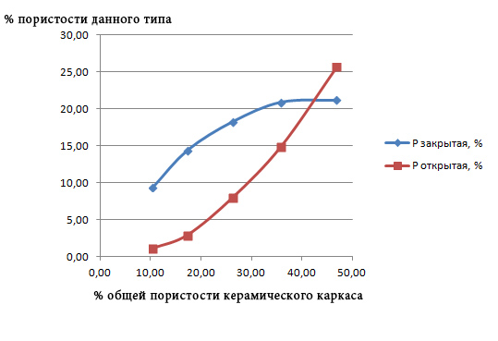
Рис. 1 – Зависимость доли закрытой и открытой пористости от общей пористости для пористых керамических каркасов ПКП-12.
Исходя из зависимостей, представленных на рисунке 1 и микроструктуры керамических каркасов, представленных на рисунке 2, можно сделать вывод, что при общей пористости образца порядка 35-40% начинает преобладать открытая пористость. Такой композит стоит рассматривать по классификации Ньюмена не как 3-0, а как композит типа 3-3. Логично предположить, что такой переход скажется и на ЭФП композита.
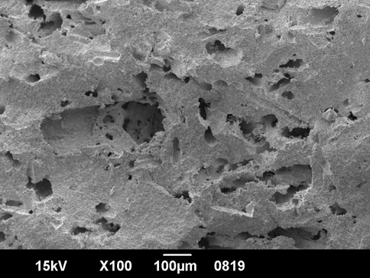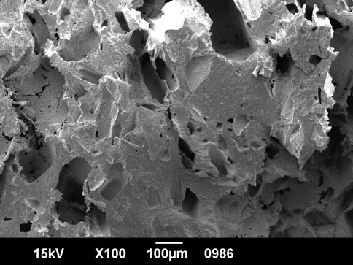
25% 45%
Рис. 2 Микроструктура керамического каркаса ПКП-12 с пористостью 25% (преимущественно закрытая пористость) и 45% (преимущественно открытая пористость).
На полученных образцах пористого пьезокерамического материала ПКП-12 были проведены измерения параметров ёмкости С, чувствительности по заряду Mq, чувствительности по напряжению Mu. Измерения проводились на установке Паскаль производства НКТБ «Пьезоприбор» ЮФУ. Исходя из полученных данных были рассчитаны диэлектрическая проницаемость и ${ε_{\text{33}}^{Т}}/{ε_{0}}$,пьезомодуль dv и пьезоконстанта, gv (рисунок 3).
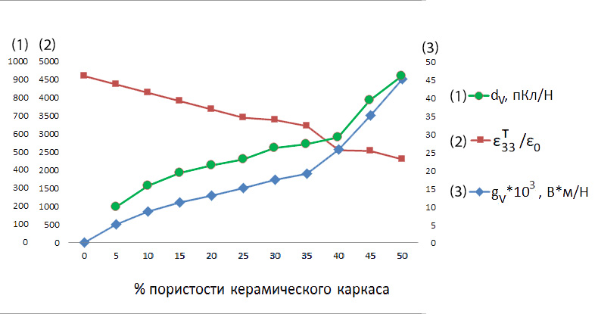
Рис. 3 – Зависимость диэлектрической проницаемости ${ε_{\text{33}}^{Т}}/{ε_{0}}$, пьезомодульdvи пьезоконстантаgvот пористости керамического каркаса ПКП-12.
Как видно из представленных данных, при увеличении пористости выше 35-40% параметры gv и dv (соответственно чувствительность по напряжению и чувствительность по заряду) заметно возрастают. Пористость, при которой наблюдается данное изменение, совпадает с началом преобладания в образцах открытой пористости. Данный момент важно учитывать при создании объемно чувствительных датчиков, требующих максимально высокую чувствительность по напряжению или по заряду.
С целью установления предельного давления, при котором возможна эксплуатация данных пористых пьезоэлементов, были проведены гидростатические испытания 4-х групп элементов пористостью (~35) %, (~45) %, (~50) %, (~55) % на предмет наступления заметных необратимых изменений свойств. Результаты исследований представлены в таблице 2.

Таблица 2 – Зависимость давления, при котором наступают необратимые изменения для каркаса пьезоматериала ПКП-12 от пористости.
Пористость,  % | Давление, при котором наступают необратимые изменения, атм., более
35 | 100
45 | 65
50 | 40
55 | 20
Совокупность свойств пористых пьезокерамических материалов на основе пьезоматериала ПКП-12 делают их перспективной основой для изготовления объёмно чувствительных датчиков, работающих в режиме приёма, в том числе в условиях повышенного давления. Большая чувствительность в совокупности с относительно высокими значениями диэлектрической проницаемости, а, как следствие, ёмкости конечного датчика, позволяет изготавливать более компактные, простые по конструкции объёмно чувствительные датчики, непосредственно преобразующие акустический сигнал в электрический.
Исследования проведены при финансовой поддержке Министерства образования и науки РФ в рамках реализации комплексного проекта «Разработка и создание высокотехнологичного производства мобильного гидроакустического комплекса освещения обстановки в различных акваториях Мирового океана на основе современных пьезоэлектрических средств нового поколения» (Договор № 03.G25.31.0276 от 29.05.2017) с использованием оборудования ЦКП "Высокие технологии" ЮФУ.
Литература
1. Newnham R.E., Composite elektroceramics. //Ferroelectrics.- 1986. V.68. N ¼. pp. 1-32.
2.Нестеров А. А. Автореферат на соискание ученой степени доктора технических наук, Новочеркасск, 1998. 32 с.
3. Третьяков Ю.Д., Лепис Х. Химия и технология твердофазных материалов. М.: Изд-во МГУ, 1985 С. 131-137.
4. Нестеров А.А., Панич А.А., Свирская С.Н., Малыхин А.Ю., Скрылёв А.В., Панич Е.А. Cпособы формирования микроструктуры пористых пьезокерамических каркасов // Инженерный вестник Дона, 2012, №3 URL: ivdon.ru/ru/magazine/archive/n3y2012/1042/.
5.Нагаенко А.В., Свирская С.Н., Панич А.Е., Малыхин А.Ю., Скрылёв А.В.
Управление свойствами пьезокерамического материала системы цтс, используемого в гидроакустических излучателях // Инженерный вестник Дона, 2016, №2 URL: ivdon.ru/ru/magazine/archive/n2y2016/3585/.
6.Шевцова М. А. Диссертация на соискание учёной степени кандидата технических наук «Конечно-элементное моделирование эффективных свойств пористых пьезоэлектрических материалов и устройств на их основе», Ростов-на-Дону, 2014.C. 86-98.
7. Нестеров А.А., Панич А.А., Панич Е.А. Гибкие пьезокомпозиты со смешанным типом связности фаз в системе // Инженерный вестник Дона, 2013, №1URL: ivdon.ru/ru/magazine/archive/n1y2013/1517/.
8.Наседкин А.В., Шевцова М.С.Сравнительный анализ результатов моделирования пористойпьезокерамики методами эффективных модулей и конечных элементов с экспериментальными данными //Инженерный вестник Дона, 2013, №2 URL: ivdon.ru/ru/magazine/archive/n2y2013/1615/.
9. Zhang H.L., Li J.-F., Zhang B.-P. Microstructure and electrical properties of porous PZT ceramics derived from different pore-forming agents // ActaMaterialia, 2007. – № 55. – pp. 171-181.
10. Kar-Gupta R., Venkatesh T.A. Electromechanical response of porous piezoelectric materials // ActaMaterialia, 2006. – №54. – pp. 4063-4078.
References
1. Newnham R.E., Composite elektroceramics. Ferroelectrics. 1986. V.68. N ¼.pp.1-32.
2. Nesterov A. A. Avtoreferat na soiskanie uchenoj stepeni doktora tehnicheskih nauk [Abstract for the degree of Doctor of TechniÊl Sciences]. Novocherkassk, 1998, p.32.
3. Tret’jakov Ju.D., Lepis H. Himija i tehnologija tverdofaznyh materialov [Tretyakov Yu.D., Lepis H. Chemistry and technology of solid-phase materials]. Moscow: MSU Publishing House, 1985.
4. Nesterov A.A., Panich A.A., Svirskaya S.N., Malykhin A.Yu., Skrylev A.V., Panich E.A. Inženernyj vestnik Dona (Rus), 2012, №3. URL: ivdon.ru/ru/magazine/archive/n3y2012/1042/.
5. Nagaenko A.V., Swirskaya S.N., Panich A.A., Malyhin A.Y., Skrilev A.V. Inženernyjvestnik Dona (Rus), 2016, № 2 (41). URL: ivdon.ru/ru/magazine/archive/n2y2016/3585/.
6. Shevcova M. A. Dissertacija na soiskanie uchjonoj stepeni kandidata tehnicheskih nauk «Konechno-jelementnoe modelirovanie jeffektivnyh svojstv poristyh p'ezojelektricheskih materialov i ustrojstv na ih osnove», Rostov-na-Donu [Thesis for the degree of candidate of technical sciences "Finite element simulation of effective properties of porous piezoelectric materials and devices based on them"], 2014, pp. 86-98.
7. Nesterov A.A., Panich A.A., Panich E.A. Inženernyj vestnik Dona (Rus), 2013, №1. URL: ivdon.ru/ru/magazine/archive/n1y2013/1517/.
8. Nasedkin A.V., Shevcova M.S. Inženernyj vestnik Dona (Rus), 2013, №2. URL: ivdon.ru/ru/magazine/archive/n2y2013/1615/.
9. Zhang H.L., Li J.-F., Zhang B.-P. Microstructure and electrical properties of porous PZT ceramics derived from different pore-forming agents. ActaMaterialia, 2007, №55, pp.171-181.
10. Kar-Gupta R., Venkatesh T.A. Electromechanical response of porous piezoelectric materials. ActaMaterialia, 2006, №54, pp.4063-4078.

